Celdas de Manufactura

Universidad Nacional de Colombia

Facultad de Ingeniería

Departamento de Ingeniería Mecánica y Mecatrónica

Automatización de Procesos de Manufactura

Integrantes:

Johan Alejandro Lopez Arias

David Santiago Rodriguez Almanza

Andres Yesid Romero Duarte

Luis Enrique Carmona Anzola

Juan Camilo Aguilar Coronado

# Principios de Lean Manufacturing

Lean Manufacturing es una técnica adecuada para identificar y eliminar desperdicios mediante la mejora continua. La Filosofía consiste en lograr más con menos tiempo (tiempo de producción, tiempo de espera, etc.), inventario, personal y dinero. Actualmente, la manufactura esbelta se ha convertido en una técnica global. Tiene mucho éxito atrayendo la atención de empresas de todos los tamaños. Muchas organizaciones están adoptando tecnologías de este tipo y experimentando mejoras drásticas en calidad, producción, servicio al cliente y rentabilidad. La mejora de procesos es un método iterativo que busca la eliminación o reducción del trabajo sin valor añadido integrado en un proceso. El trabajo sin valor añadido se describe como elementos de trabajo por los que el cliente no está dispuesto a pagar. La técnica de manufactura esbelta (lean manufacturing) busca convertir actividades sin valor añadido en actividades con valor añadido. Esta filosofía tiene su efecto tanto en el fabricante como en los clientes. Una organización esbelta comprende el valor del cliente y enfoca sus procesos clave en incrementarlo continuamente. El objetivo final es proporcionar un valor óptimo al cliente mediante un proceso de creación de valor óptimo con cero desperdicios.

## Especificar el valor (Specify Value)

El primer paso en la transformación Lean es *comprender lo que el cliente realmente valora*. Este valor debe definirse *desde la perspectiva del cliente final*, no desde la perspectiva interna de la empresa. Es lo que el cliente está dispuesto a pagar y debe estar enfocado en resolver sus problemas o satisfacer sus necesidades con el menor uso de recursos posible.[1]

Para aplicar este principio, se debe evitar confundir actividades internas (como inspecciones, retrabajos o inventarios) con creación de valor. Solo aquellas actividades que *transforman el producto de forma que el cliente lo percibe como útil* se consideran generadoras de valor.

## Identificar la cadena de valor (Identify the Value Stream)

La cadena de valor incluye todos los pasos necesarios para llevar un producto desde el concepto hasta el cliente: diseño, producción y entrega. Este principio implica visualizar y mapear esa cadena para identificar qué actividades agregan valor y cuáles no, con el objetivo de eliminar desperdicios sistemáticamente. [1]

El análisis del flujo de valor revela oportunidades para eliminar tareas innecesarias, como transporte excesivo, esperas, movimientos redundantes o producción por adelantado.

## Hacer que el valor fluya (Make Value Flow)

Una vez identificadas y eliminadas las actividades que no generan valor, el siguiente objetivo es asegurar que el valor fluya sin interrupciones. Esto significa eliminar cuellos de botella, desconexiones entre procesos y dependencias que fragmentan el trabajo. El flujo continuo minimiza el tiempo entre el pedido y la entrega.[1]

Crear flujo continuo requiere reconfigurar procesos y rediseñar el layout, a menudo rompiendo con estructuras tradicionales como departamentos funcionales.

## Dejar que el cliente tire del valor (Let the Customer Pull)

En lugar de producir con base en pronósticos, Lean propone un sistema pull, donde el cliente es quien marca el ritmo de producción. Esto significa que no se produce nada hasta que el cliente lo solicita, evitando la acumulación de inventarios y el desperdicio asociado.[1]

Este principio requiere sistemas flexibles y una fuerte conexión entre los procesos internos y la demanda real, permitiendo a las empresas adaptarse rápidamente a los cambios del mercado.

## Buscar la perfección (Pursue Perfection)

El quinto principio establece que la mejora nunca termina. A medida que las organizaciones aplican los principios anteriores, descubren nuevas oportunidades para reducir tiempo, espacio, costos y errores. La perfección se convierte en un objetivo que guía a toda la organización, promoviendo una cultura de mejora continua (Kaizen).[1]

La perfección implica involucrar a todos los niveles de la organización en la solución de problemas, la estandarización de procesos y el aprendizaje continuo.

# Elementos de Lean Manufacturing en McDonald’s

La organización del espacio en las cocinas de McDonald’s representa un ejemplo icónico de la aplicación de principios de Lean Manufacturing mucho antes de que este concepto se formalizará. Inspirados por la necesidad de rapidez, eficiencia y estandarización, los hermanos Richard y Maurice McDonald desarrollaron en 1948 el llamado "Speedee Service System", una revolución en el diseño de procesos para la preparación de alimentos.

Este sistema, precursor del enfoque Lean, se fundamentaba en reorganizar la cocina como si se tratara de una línea de ensamblaje. Utilizando una cancha de tenis como espacio de simulación, como se observa en la figura 1, los hermanos McDonald realizaron múltiples ensayos hasta lograr un flujo de trabajo perfecto, eliminando pasos innecesarios, minimizando el movimiento de los empleados y estableciendo tareas especializadas para cada estación. Esto refleja de forma directa los principios de flujo continuo, producción por demanda (pull) y mejora continua (kaizen).

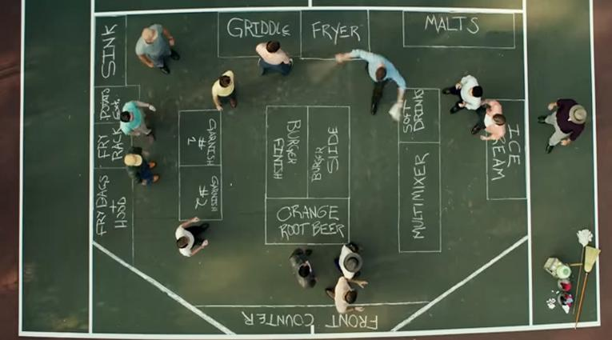

***Figura 1. Representación del Layout de la cocina de McDonald’s pensado por los hermanos Richard y Maurice McDonald. [2]***

En la figura 2, se observa un layout de cocina dividido en estaciones especializadas, como preparación de hamburguesas, fritura de papas, ensamblaje de órdenes y empaque. Cada estación está dispuesta de manera secuencial y cercana, lo que permite reducir tiempos de desplazamiento y facilitar un flujo de una sola pieza (one-piece flow). Esto es coherente con el principio Lean de hacer que el valor fluya sin interrupciones.

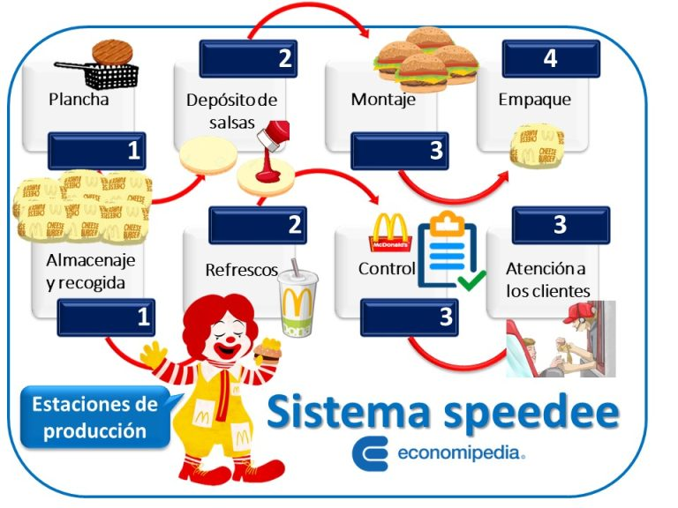

***Figura 2. Sistema speedee ,Pasos del sistema speedee en McDonald’s[3]***

El Speedee System transformó el restaurante tradicional en una “línea de montaje de comida”. Los hermanos McDonald rediseñaron su cocina para que cada trabajador se especializará en una tarea única —freír papas, armar hamburguesas, agregar condimentos, etc.— lo cual permitió reducir errores, minimizar movimientos innecesarios y acelerar la producción. Esto refleja los principios Lean de:

* Flujo continuo (Flow): el producto (la hamburguesa) avanza sin interrupciones entre estaciones.
* Estandarización de procesos: todos los movimientos y tareas estaban definidos al detalle.
* Reducción de desperdicio (Muda): eliminaron tiempos muertos, sobreproducción y movimientos innecesarios.

# Celdas

## Pasos del diseño de una celda robotizada

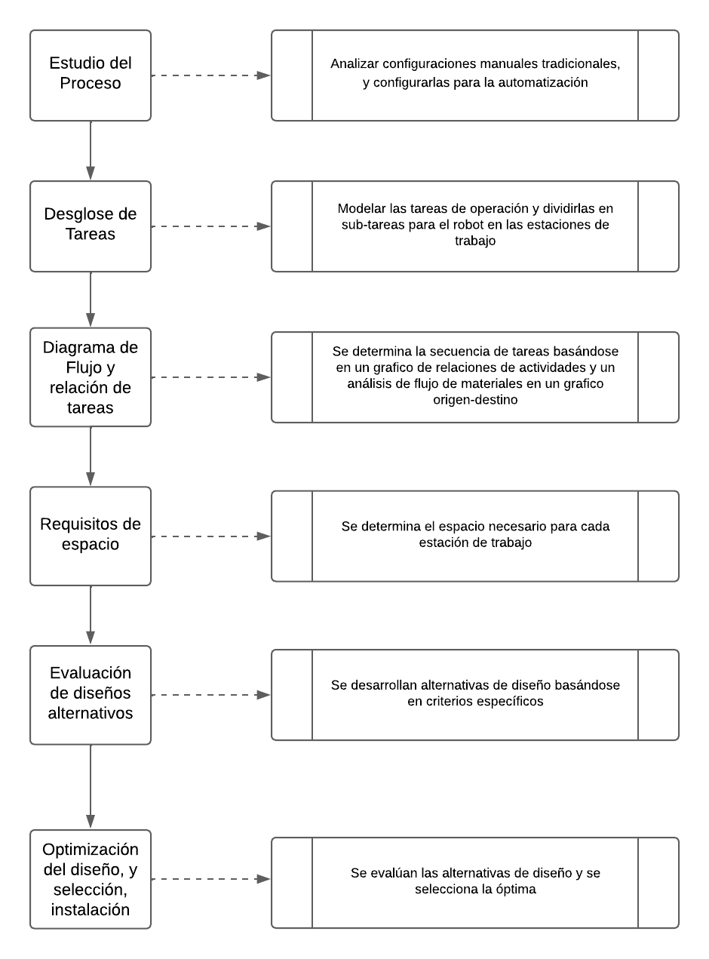

## Etapas con celdas robotizadas

Hemos seleccionado la etapa de ensamblaje del módulo de baterías y la instalación del motor eléctrico como las etapas del proceso de fabricación de motocicletas eléctricas en las que diseñaremos una celda de trabajo automatizada con robots.

Estas etapas fueron elegidas debido a los siguientes factores:

* **Precisión requerida:** La manipulación e instalación de baterías y motores exige alta precisión para asegurar el rendimiento, la seguridad y la eficiencia del sistema eléctrico.
* **Repetitividad del proceso:** Estas tareas son repetitivas y estandarizadas, lo cual las hace adecuadas para la automatización.
* **Riesgo para operarios:** Las baterías pueden ser pesadas o contener componentes sensibles que requieren manipulación cuidadosa, lo cual puede representar riesgos ergonómicos o eléctricos para los trabajadores.
* **Posibilidad de integración con sistemas de visión artificial y control de calidad:** Se pueden integrar sensores y cámaras para verificar la correcta instalación de los componentes antes de continuar con la línea de producción.

La celda de trabajo robótica diseñada permitirá realizar estas tareas de forma eficiente, segura y precisa, aumentando así la productividad y calidad del proceso de fabricación.

## Aplicación de los robots en las celdas

* **Aplicación de los robots en la celda:**
  + **Pick & Place:** El robot tomará los módulos de batería o el motor eléctrico desde un área de almacenamiento o bandeja de entrada y los colocará con precisión en el chasis de la motocicleta.
  + **Ensamblaje / Atornillado automático:** Se podrá integrar una herramienta de atornillado o sujeción para fijar los componentes al bastidor.
  + **Inspección con visión artificial (opcional):** Para verificar la orientación correcta, posición de montaje y detectar posibles defectos antes y después del ensamblaje.
* **Estado de entrada del material o producto a la celda:**
  + Módulos de batería y motores eléctricos precargados en bandejas, transportadores o carros automatizados.
  + Bastidor o chasis de la motocicleta posicionado en una estación de trabajo mediante un sistema de transporte (por ejemplo, una cinta transportadora o AGV).
* **Estado de salida del material o producto de la celda:**
  + Chasis con batería o motor ya instalado y asegurado, listo para pasar a la siguiente estación (por ejemplo, pruebas eléctricas o montaje de carenado).
  + Registro digital del ensamblaje realizado (si se usa visión artificial o sensores de torque) para trazabilidad.
* **Takt time previsto:**
  + Aproximadamente 90 segundos por unidad, considerando el tiempo necesario para manipulación, posicionamiento, fijación y verificación.  
     (Este valor puede ajustarse según la demanda y velocidad de la línea de producción.)
* **Throughput time previsto:**
  + 90 a 120 segundos por motocicleta ensamblada en esta celda, dependiendo del nivel de automatización, número de robots y complejidad del montaje.  
     (El throughput time es ligeramente mayor que el takt time ya que incluye todo el tiempo que el producto pasa dentro de la celda.)

## Listado de elementos de la celda robotizada

* **Máquinas de proceso:**
  + Estación de atornillado o fijación automática (para asegurar la batería y el motor al chasis).
  + Estación de verificación de torque (para control de calidad del apriete).
* **Manipuladores:**
  + Brazo(s) robótico(s) de 6 ejes para realizar operaciones de pick & place y ensamblaje de componentes.
  + Herramientas de fin de brazo (grippers o efectores finales) adaptadas a baterías y motores.
* **Séptimos ejes:**
  + Sistema lineal (eje adicional) para ampliar el alcance del robot si es necesario cubrir varias estaciones dentro de la misma celda.
* **Elementos de transporte:**
  + Cinta transportadora o sistema de transferencia lineal para el movimiento del chasis de la motocicleta a través de la celda.
  + Carros móviles o bandejas para el suministro de módulos de batería y motores eléctricos.
* **Componentes de control de calidad:**
  + Cámaras de visión artificial para verificación de posicionamiento correcto y detección de defectos visuales.
  + Sensores de torque o fuerza para verificar la correcta sujeción de los componentes.
  + Sistema de registro digital (software SCADA o HMI) para trazabilidad del ensamblaje.
* **Otros elementos:**
  + Barreras de seguridad y cortinas de luz para protección de los operarios.
  + Panel de control y sistema PLC para la automatización de la celda.
  + Estación de operador para supervisión, carga de piezas y mantenimiento.

# Referencias

1. Womack, J. P., & Jones, D. T. (1996). *Lean Thinking: Banish waste and create wealth in your corporation*. New York, NY: Simon & Schuster.
2. Vinh, K. (2018, enero 23). *Design Lessons from McDonald's*. Subtraction.com.<https://www.subtraction.com/2018/01/23/design-lessons-from-mcdonalds/>
3. Representación del sistema Speedee implementado por los hermanos McDonald. *Tomado de* Quiroa, M. (2023, febrero 5). *Sistema speedee*. Economipedia.<https://economipedia.com/definiciones/sistema-speede.html>